Министерство образования и науки РФ

Федеральное автономное бюджетное образовательное учреждение высшего образования

«Омский государственный технический университет»

|  |  |
| --- | --- |
| Факультет (институт) | *Информационных технологий и компьютерных систем* |
|  |  |
| Кафедра | *Прикладная математика и фундаментальная информатика* |
|  |  |

**Лабораторная работа 4**

|  |  |
| --- | --- |
| по дисциплине | ***Алгоритмизация и программирование*** |
|  |  |

|  |  |  |  |  |  |  |  |  |  |  |
| --- | --- | --- | --- | --- | --- | --- | --- | --- | --- | --- |
|  |  |  | **Студента** | | Шелехов Егор Дмитриевич | | | | | |
|  |  |  |  | | фамилия, имя, отчество полностью | | | | | |
|  |  |  | Курс | *1* |  | Группа | | ФИТ-**232** | | |
|  |  |  |  |  |  | |  |  | |  |
|  | | | **Направление (специальность)** | | | | | ***02.03.02*** | | |
|  | | | *Фундаментальная информатика и информационные технологии* | | | | | | | |
|  |  |  | код, наименование | | | | | | | |
|  |  |  | Руководитель | | ***ст. преподаватель*** | | | | | |
|  |  |  | ученая степень, звание | | | | | |
|  |  |  | ***Федотова И.В.*** | | | | | | | |
|  |  |  | фамилия, инициалы | | | | | | | |
|  |  |  | Выполнил | | Шелехов Егор Дмитриевич | | | | | |
|  |  |  | дата, подпись студента | | | | | |
|  |  |  |  | | | | | | | |
|  |  |  |  | | | | | |  | |

|  |  |  |  |  |  |
| --- | --- | --- | --- | --- | --- |
|  |  |  |  |  |  |

Омск 2023

Содержание

1. ЗАДАНИЕ 3

2. ОБЩАЯ СХЕМА АЛГОРИТМА 4

3. ТЕКСТ ПРОГРАММЫ НА C# 5

4. ПРИМЕР РАБОТЫ 6

**1. ЗАДАНИЕ**

Начертите структурную схему алгоритма, напишите и отладьте про­грамму для табуляции следующих функций:

$$Y=\left\{\begin{aligned}−{\left(x+3a\right)}^{2}−2a\text{,}\text{если}−1≤x≤0 \\ acos\left(x+3a\right)−3a\text{,}\text{если}0<x<1 \\ ae^{x}\text{,}\text{если}x=1\end{aligned}\right.$$

$$a=0.7;1.$$

шаг $dx={\left(a+0.2\right)}/2$

**2. ОБЩАЯ СХЕМА АЛГОРИТМА**

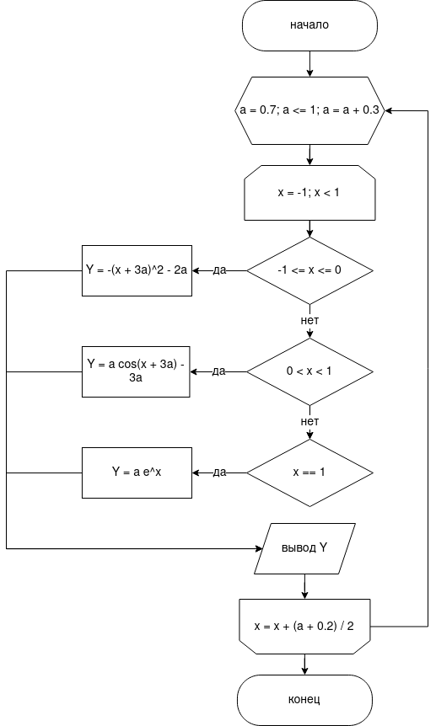

Рисунок 1 – Общая схема алгоритма

**3.** **ТЕКСТ ПРОГРАММЫ НА C#**

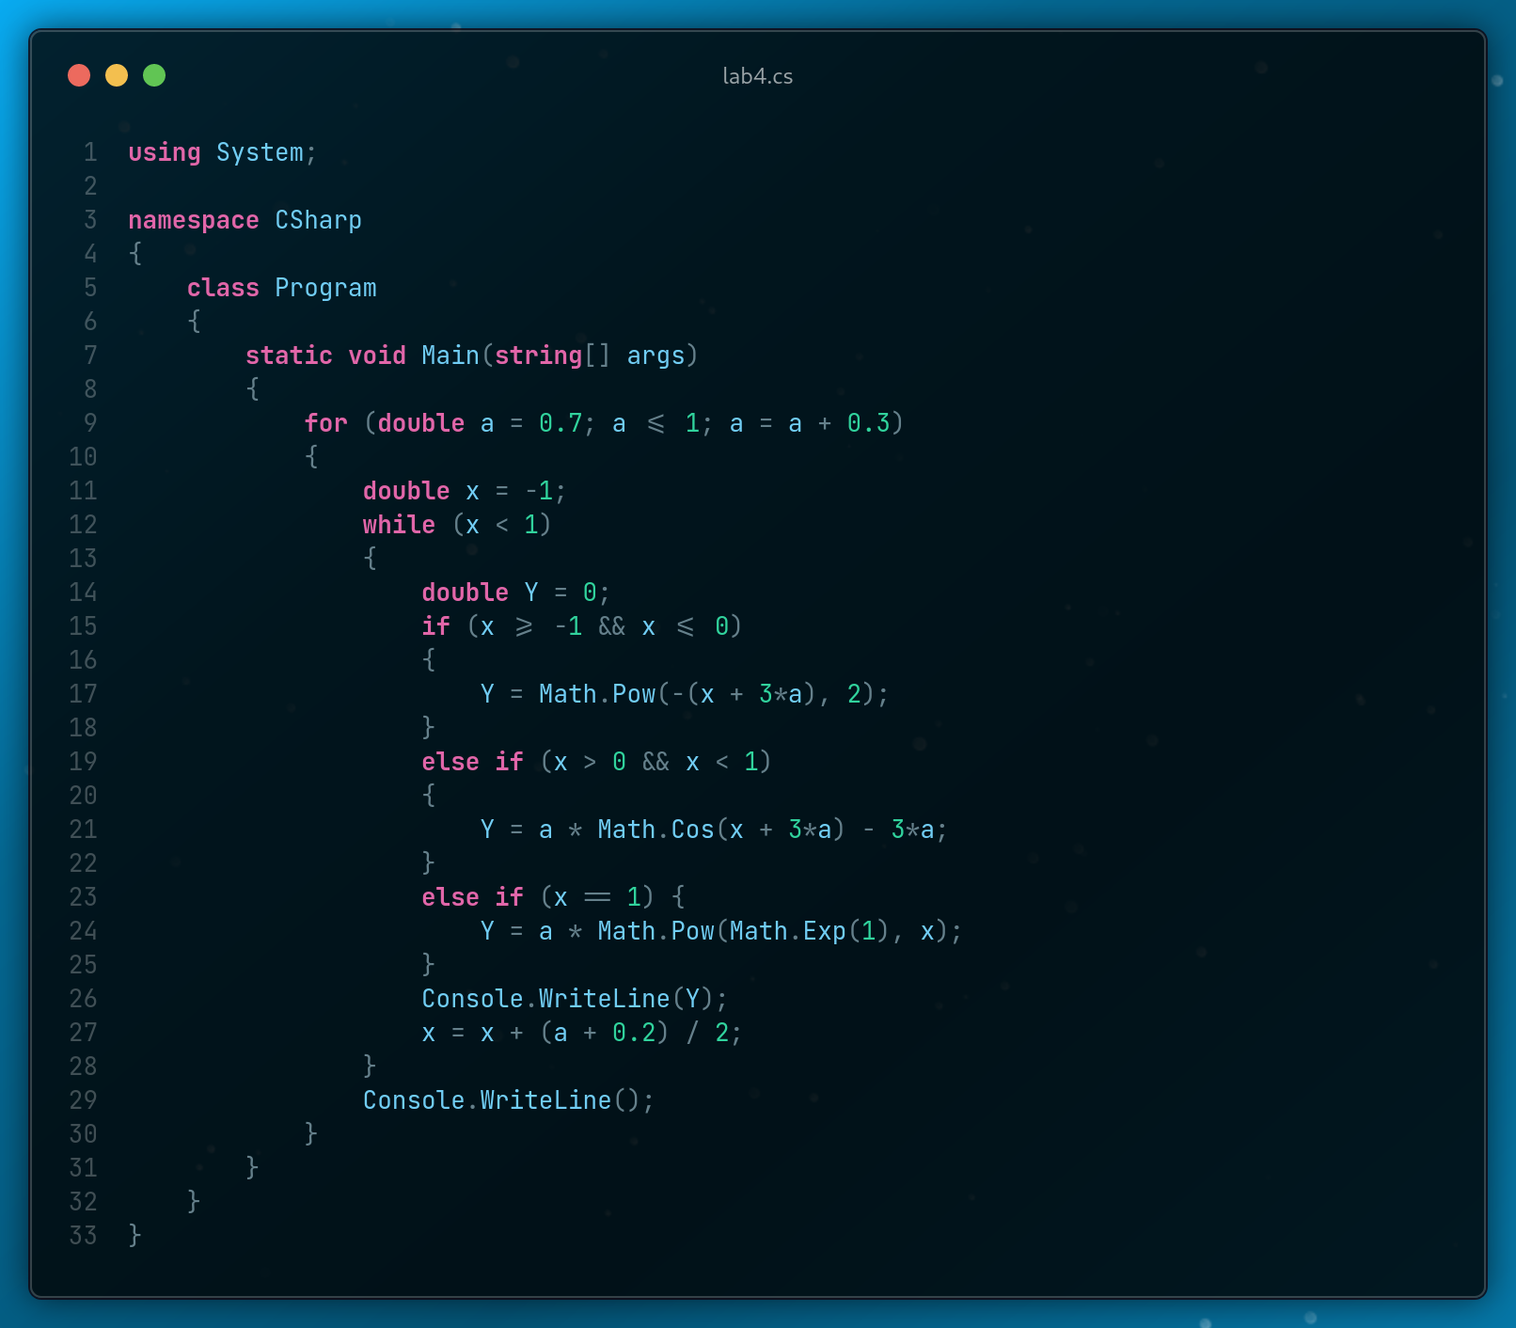Рисунок 2 — Алгоритм на языке C#

**4. ПРИМЕР РАБОТЫ**

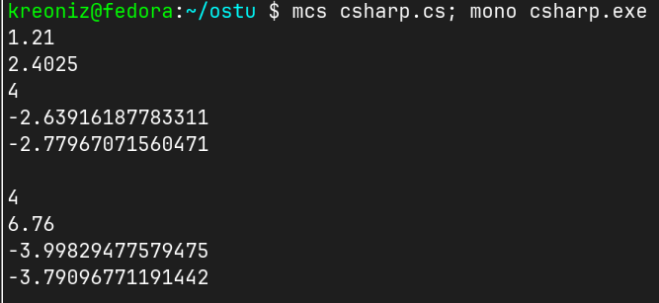

Рисунок 3 – Пример работы